ПОЯСНИТЕЛЬНАЯ ЗАПИСКА
к внесению изменений в муниципальную программу Андроповского муниципального округа Ставропольского края «Развитие культуры»

«О внесении изменений и дополнений в решение Совета Андроповского муниципального округа Ставропольского края от 15 декабря 2021 г. № 16/222-1»О бюджете Андроповского муниципального округа Ставропольского края на 2022 год и плановый период 2023 и 2024 годов» администрации Андроповского муниципального округа Ставропольского края
Прилагаемые изменения, которые вносятся в муниципальную программу Андроповского муниципального округа Ставропольского края «Развитие культуры», проведение государственной экспертизы проектной документации, проведение противопожарных мероприятий, совершенствование информационно-библиотечного обслуживания населения, проведение текущих и капитальных ремонтов муниципальных учреждений, приобретение сценических костюмов утвержденную постановлением администрации Андроповского муниципального округа Ставропольского края от 28 декабря 2020 г. № 51 «Об утверждении муниципальной программы Андроповского муниципального округа Ставропольского края «Развитие культуры»
Общий объем бюджетных ассигнований на реализацию Программы составляет 1382301,15 рублей.

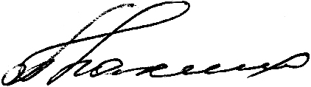
Руководитель Отдела культуры Т.Н. Плахина
Андроповского муниципального округа
Ставропольского края

